Исследование капельного уноса из гальванических ванн при нанесении хромовых покрытий

Е.С. Филь, С.Е.Гераськова

Гальванические процессы широко распространены в современной промышленности. Большинство наиболее распространенных электролитов содержат широкий спектр веществ, большинство из которых являются опасными для человека. В частности, широко применяемые при нанесении хромовых покрытий соединения шестивалентного хрома являются канцерогенными (ПДК среднесменная – 0,01 мг/м³) [1].

Для очистки выбросов и сбросов гальванических производств применяются различные способы и методы, см., например, [2].

При нанесении гальванических покрытий наблюдается значительное газовыделение, сопровождающееся образованием пузырей, пленок, пен [3].

Изучение состава капель, возникающих при их разрушении и образующих капельный унос, представляет особый интерес, в первую очередь, с точки зрения обеспечения качества воздуха рабочей зоны. Такие исследования проводились и ранее, см., например, [4, 5, 6]. Наша работа является дальнейшим их развитием.

В настоящее время наиболее прогрессивным является такой подход к экологизации воздуха рабочей зоны, при котором загрязняющие вещества улавливаются непосредственно в области, максимально прилегающей к месту их выделения. Преимущества аппаратов локального улавливания рассмотрены в работе [7].

Для иллюстрации эффективности такого подхода приведем данные о распределении концентрации выбросов стандартного хромового электролита по высоте при нанесении упрочняющих покрытий на изделия различных типоразмеров.

Изделие №1 представляет собой набор мелких деталей, изделие №2 – одиночное крупное изделие, при этом суммарные площади поверхностей обеих изделий примерно одинаковы.

Согласно существующим нормативным документам [8] концентрацию хрома в воздухе следует измерять в зоне дыхания работника. Иногда для оперативности контроля можно пользоваться интегральной оценкой интенсивности капельного уноса с помощью фотометрического метода.

Однако, для реализации идеи локального электроулавливания необходима дифференциальная оценка капельного уноса (определение локального дисперсного состава), что позволит получить необходимые данные для расчета требуемой эффективности улавливания, а также промоделировать элементы теории и конструкции уловителей.

Для определения условий локального улавливания выброса электролита взятие проб для определения концентрации хрома в воздухе выполнялось не на уровне зоны дыхания (в соответствии с [8]), а значительно ниже, в области вероятной установки локального уловителя. Кроме того, по причине малой высоты время взятия проб по сравнению с ГОСТ [8] было существенно уменьшено. При этом руководствовались следующими соображениями.

Во-первых, на малой высоте измерения более оперативны, во-вторых, из соображений теории вероятности точность измерений в непосредственной близости к источнику выбросов должна быть выше, чем на большой высоте, так как закономерности капельного уноса носят более детерминированный характер.

Для взятия проб использовался метод осаждения капель на стеклянные пластины–зонды собственной разработки с последующей колориметрической обработкой.

В данном случае, ввиду высоких концентраций хрома в пробах, для выполнения колориметрических измерений потребовалось выполнять разбавление полученных проб в 100 и 1000 раз.

На рисунках 1 и 2 показаны зависимости содержания хрома в пробах, взятых на различных высотах над гальванической ванной при покрытии хромом изделий №1 и №2.
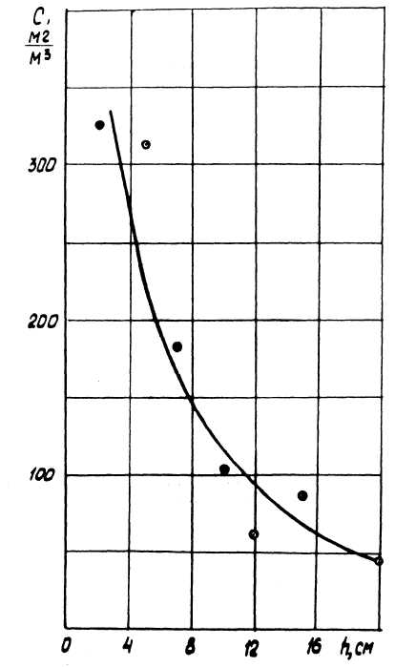  Рис. 1.  Зависимость концентрации хрома в пробах воздуха от высоты над ванной (изделие №1, ток 900 А) | 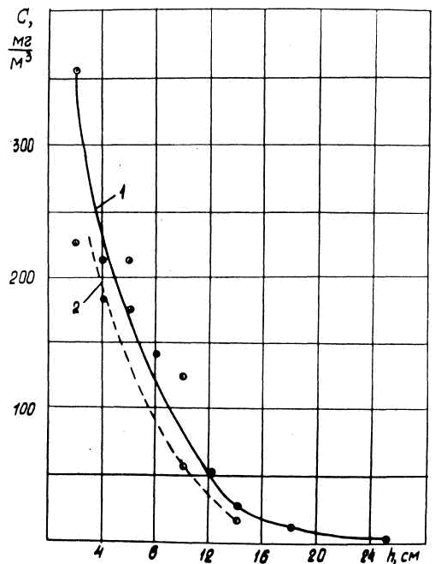  Рис. 2.  Зависимость концентрации хрома в пробах воздуха от высоты над ванной (изделие №2.  График 1: ток 1000 А, график 2: ток 1100 А)

Результаты экстраполяции функции распределения концентрации капельного уноса по высоте на уровень зоны дыхания (точку, расположенную на высоте h=0,4 м над зеркалом электролита) дали следующие концентрации хрома в воздухе:
– изделие №1 — 3,45 мг/м³.
– изделие №2 — 1,82 мг/м³;

Оба полученных значении концентрации вредного вещества значительно превышают ПДК.

Аналогичное распределение получено и в работе [9]. Полученные нами экспериментальные данные могут быть положены в основу моделирования эффективности локальных уловителей.

Учитывая, что эффективность локальных уловителей достигает более 95%, то есть веские основания для выполнения дальнейших разработок улавливающих систем на их основе. Применение локальных уловителей в сочетании с другими способами улавливания капельного уноса (например, использованием улавливающих свойств динамических пенных слоев) представляется наиболее перспективным.

В перспективе дальнейших исследований предполагается моделирование процессов образования, движения и улавливания капельного уноса, а также разработка математических моделей процессов, происходящих в локальных улавливающих системах, а также решение задач оптимизации параметров улавливающих аппаратов и создание на их основе систем экологизации воздуха рабочей зоны. Т.к. указанные процессы являются многофакторными и в значительной степени носят вероятностный характер, то при создании моделей следует применять вероятностные методы, например, рассматриваемые в [10, 11].

Литература
- ГОСТ 12.1.005-88. ССБТ. Общие санитарно-гигиенические требования к воздуху рабочей зоны
- А.В.Алешин, А.А.Онищенко. Влияние магнитного поля на процесс обработки сточных вод гальванических производств и осадка. [Электронный ресурс] // «Инженерный вестник Дона», 2012, №4, том 1. – Режим доступа: http://www.ivdon.ru/magazine/archive/n4p1y2012/1046 (доступ свободный) – Загл. с экрана. – Яз. рус.
- Хентов В.Я. Физико-химия капельного уноса / Ростов-на-Дону. Изд.-во Рост. университета, 1979. — 128 с.
- Гаршин В.И., Харченко В.А. Исследования капельного выброса в гальваническом производстве // Безопасность жизнедеятельности. М.: «Новые технологии», 2005. №2. С. 49–53.
- Blanchard D. С. Electrified droplets from bursting an air-sea water interface // Nature. – 1955. – v. 175. – P 334–336.
- Matthews J.В., Mason BJ. Electrification produced by the rupture of large water drops in an electric field. // Quart. J. Roy. Met. Soc. —1964. —Vol. 90, № 385. P. 275—286.
- В.И. Гаршин, С.Л. Пушенко, Е.С. Филь. Уточнение методики определения заряда капельного уноса в рабочую зону при барботаже электролитов. [Электронный ресурс] // «Инженерный вестник Дона», 2012, №4, том 1. – Режим доступа: http://www.ivdon.ru/magazine/archive/n4t1y2012/1072 (доступ свободный) – Загл. с экрана. – Яз. рус.
- ГОСТ 12.1.016-79. ССБТ. Воздух рабочей зоны. Требования к методикам измерения концентраций вредных веществ.
- Гаршин В. И., Гераськова С. Е., Пилюгина И. Н., Филь Е. С. Перспективы повышения эффективности систем улавливания гальванических аэрозолей. «Состояние и перспективы развития сельскохозяйственного машиностроения»: Материалы 6-й международной научно-практической конференции 26 февраля — 1 марта 2013 г., г. Ростов-на-Дону. В рамках 16-й международной агропромышленной выставки «Интерагромаш–2013», Ростов-на-Дону, 2013. с. 408 – 410.
- Богуславский Е.И., Омельченко Е.В. Моделирование процесса пылеулавливания в гравитационно-инерционном аппарате. // Безопасность жизнедеятельности. Охрана труда и окружающей среды: Межвуз. сб. науч. тр. Вып. 4 (междунар.) / РГАСХМ, Ростов н/Д. 2000. – С. 15–17.
- Woodcock. A.H. Bursting bubbles and air pollution / A.H. Woodcock // Sawage and Industr. Wastes. – 1955.–V, 27.–№ 10. – P. 1189 – 1192.

